FRAUENMANTEL
Haupt-Anwendungen: | Frauenkrankheiten,
Anwendungsbereiche: | beruhigend, harntreibend, krampflösend, Erkältung, Fieber, Halsentzündung, Mund- u. Rachenentzündung, Zahnfleischentzündung, Appetitlosigkeit, Blähungen, Durchfall, Nierenschwäche, Kopfschmerzen, Wechseljahrsbeschwerden, Menstruationsbeschwerden, Weissfluss, Muttermilch fördernd, Bindehautentzündung
Verwendete Pflanzenteile: | das blühende Kraut und die Blätter
Sammelzeit: | blühend von Mai-September

Anwendung

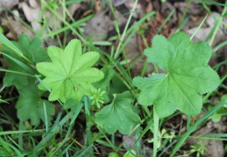
Frauenkraut
Der Haupteinsatzbereich des Frauenmantels die Frauenheilkunde. Als Tee getrunken lindert er nahezu alle Arten von Frauenbeschwerden.
Auch während und nach der Geburt kann der Frauenmantel hilfreich sein. DerFrauenmantel-Tee fördert die Milchbildung und stärkt die Gebärmutter. Als Sitzbad kann Frauenmanteltee gegen Weissfluss helfen.

